**值 班 专 报**

**第32期**

**2025年8月10日**

每周情况汇总〔2025〕第32期

【消防要情】

无

【灭火救援】

8月4日至8月10日，全市共接警出动17起，出动消防车辆34台（次）、消防救援人员170人（次）。

其中，火警3起，出动消防车辆5台（次）、消防救援人员30人（次）；抢险救援及社会救助14起，出动消防车辆28台（次）、消防救援人员140人（次）。

累计发送安全提示及处置要点10余条。

**本周典型火灾：**无

【综合信息】

截止8月4日至8月10日，支队对火灾录入情况进行抽查，根据《火灾与警情统计系统应用管理暂行规定》要求，各队站无迟报警情。

截止8月4日至8月10日，支队对辖区消防站poc手台共计点调2次，各单位均应答及时，回答规范。

本周支队利用全国突发事件应急指挥综合业务系统对各大队进行视频抽查，共计点调6次，各单位均应答及时。

【全勤抽查】

无

【车辆监控】

本周支队利用车辆监控系统对辖区大队、站执勤车辆及行政车辆行驶情况进行2次抽查，车辆行驶状态平稳。

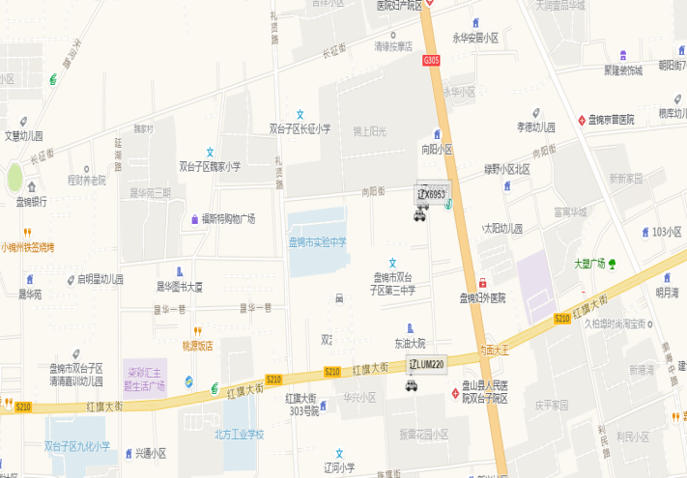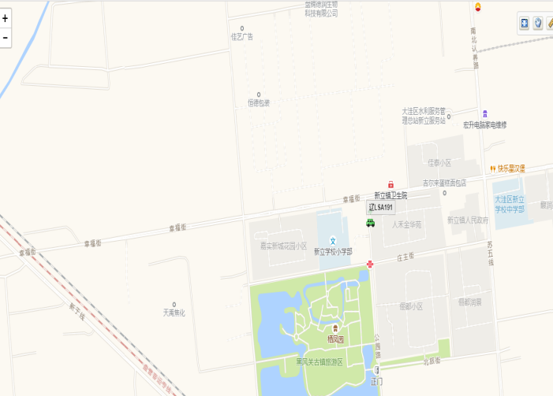

【队伍管理】

本周共计测酒333人、饮酒报备0人、饮酒安全提示0条。

指挥中心 编辑人：赵春浩 刘忠宝